Exibart.com
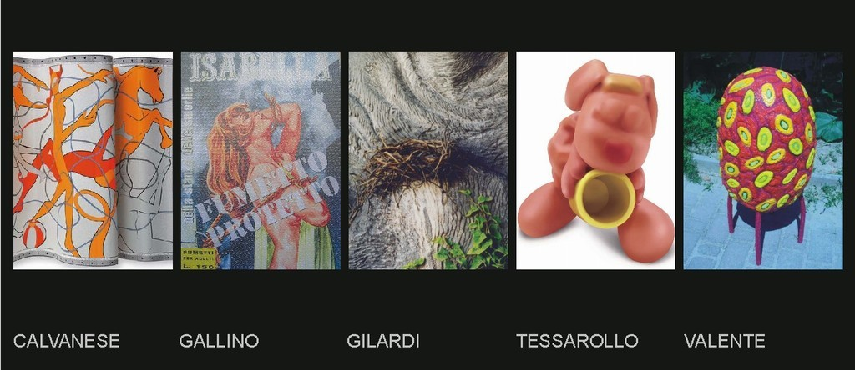
15
SETTEMBRE 2007

Materiali vari
Dal 15 settembre al 07 ottobre 2007
ARTE CONTEMPORANEA

Location
SPAZIO MINERVA
Montescudaio, Via Della Madonna, 35a, (Pisa)

Orario di apertura
Mercoledì – domenica 17.00 – 19.00 Venerdì e sabato anche 21.00 – 23

Vernissage
15 settembre 2007, ore 17.30

Autore
Carmine Calvanese
Theo Gallino
Piero Gilardi
Silvano Tessarollo
Vittorio Valente

Curatore
Patrizio Brucciani

Materiali vari
“Materiali vari” è il filo conduttore di un fare arte, di un sentire e rappresentare, profondamente diversi. Le materie plastiche definiscono il percorso ma sono gli artisti a caratterizzare le loro diversità

Theo Gallino, Vittorio Valente, Piero Gilardi, Carmine Calvanese e Silvano Tessarollo hanno scelto tutti se non l’oggetto comunque l’oggettualità, intervenendo sulla sua natura e sperimentando collocazioni contestuali e semantiche diversissime, ma accomunate anche da un fortissimo gusto per i materiali. Spazio Minerva, realtà da sempre attenta agli sviluppi dell’arte contemporanea, ha scelto di offrire al pubblico l’occasione di conoscere da vicino il lavoro di questi artisti, che in mostra lasciano trapelare tutta la fascinazione per valori visivi e tattili fuori dal comune. “Materiali vari” non è la mostra che unisce semplicemente l’esperienza di alcuni esponenti dell’arte contemporanea, ma di cinque realtà che seppur diversissime per intenti, filosofie e risultati estetici, sono unite da una sorta di doppio filo conduttore: una appartenenza generazionale simile (eccezion fatta per Gilardi naturalmente) e il comune legame per materiali di derivazione plastica.
Gilardi, nella generazione precedente, aveva fatto esperienza di una corporalità soft-pop che aveva dato sfogo a nuove possibilità linguistiche e connotative per il mondo dell’oggetto: resine, siliconi e quant’altro si dimostravano i supporti privilegiati per poter aderire a necessità ogni volta sempre diverse, e per rispondere ad una duttilità anche semantica oramai indispensabile.
Per questo la varietà cui si fa cenno nel titolo della mostra è provocatoria, perché se tutto nasce dalla comune intenzione di andare oltre il sistema tradizionale di un’arte fatta di certe forme e di certe strutture, lo sviluppo tecnologico ha consentito una differenziazione netta e precisa tra i vari universi possibili.
Uguali quindi, ma anche estremamente diversi, e per niente dipendenti dal più anziano, che lungi dall’essere un maestro per i quattro giovani, è più che altro colui che ha dato origine ad un percorso storicamente rilevante.
Vedere questa mostra allora, significa potersi affacciare ad un dibattito estetico che ha coinvolto trances culturali e temporali diverse, ma anche cercare un intrigante terreno comune, quello della volontà di appartenenza ad un universo pienamente contemporaneo.

